Воспитатель МАДОУ «Детский сад комбинированного вида № 35»
Копытина Виктория Геннадьевна
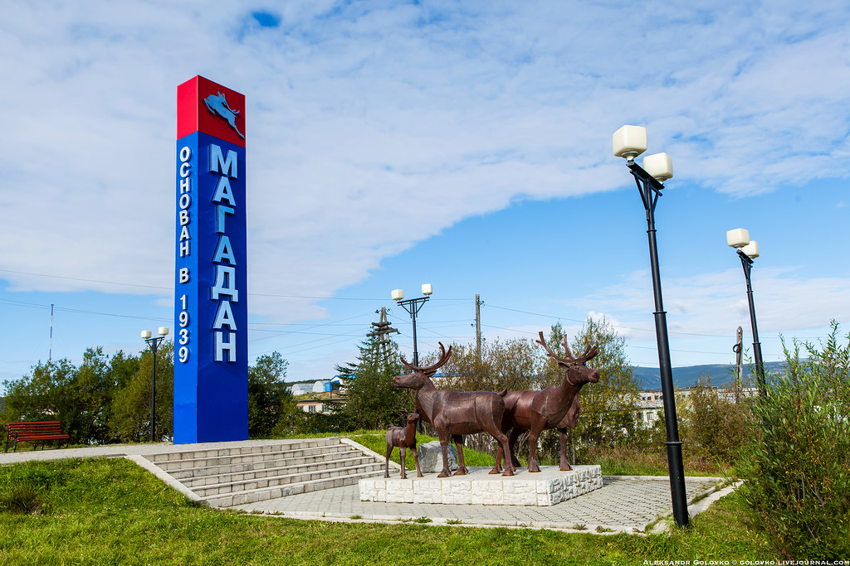

Магадан
2019
Малая Родина….У каждого она своя,но для всех является той путеводной звездой,которая на протяжении всей жизни определяет многое,если не сказать всё…Для меня моей малой родиной стал Магадан.
Как много было сказано и написано про северный город, столицу Колымского края.Но я хотела немного рассказать о своём Магадане.О городе, который стал моей судьбой, моей частью,о городе моих надежд и мечтаний,о городе, в котором я живу и которым горжусь!
Здесь я получила образование, встретила свою судьбу.Здесь появились на свет мои дети -колымчане в третьем поколении.Здесь прошло моё детство и юность.Здесь я реализовалась как педагог -выбранная мною профессия приносит мне море эмоций и радостных событий. Эти эмоции помогают мне привить любовь к малой Родине,к моему Магадану моим воспитанникам.
Я совершенно убеждена в том, что миссия педагога заключается не только в привитии детям определённых теоретических знаний, но и в умении дать им прочувствовать всю силу родного края.В наше время, когда происходят глубочайшие изменения в жизни общества,когда наступили не самые лучшие дни в истории нашего города, когда основной проблемой стал сильный отток населения, особенно молодёжи в центральные районы страны – именно в это непростое время я как никогда вижу целью своей работы - воспитание у детей любви к своему городу,способствовать формированию у них активной социальной позиции не только участника,но и созидателя жизни своегокрая, проявлению чувства ответственности,гордости за Магадан,умение видеть и понимать красоту Магаданской природы,желание знать и узнавать больше о Магадане,о его истории.Я уверена, что, не будучи патриотом, сам педагог не сможет и в ребёнке пробудить чувство любви к родному краю. Я знаю, что знания и впечатления, пережитые в детстве, остаются с человеком на всю жизнь и рада, что судьба дала мне возможность называться непростым, но замечательным словом «Воспитатель».
Каждая новая встреча с детьми – важное событие, наполненное беспрестанным вниманием, заботой и пониманием, что именно я должна увидеть, разглядеть, не пропустить в ребенке все самое лучшее и дать импульс к его самосовершенствованию, чтобы он вырос настоящим Человеком.
В настоящее время среди наиболее острых проблем выступает и проблема становления у детей дошкольного возраста ценностного отношения к родной стране,к своей малой родине. Этот возраст-важный период для становления личности,развития патриотических чувств к родному краю.Воспитание любви,уважения и бережного отношения к нашему северному городу я решаю через различные виды деятельности:на занятиях,экскурсиях,праздничных мероприятиях,на встречах с интересными людьми,в посещениях музеев,библиотек,в участии в волонтёрском движении….И во всех видах деятельности я стараюсь сделать так, чтобы мои воспитанники видели, как прекрасен наш мир, научились состраданию и милосердию, доброте и любви.
Наши дети – будущее нашей страны. Может поэтому выбором моей профессии стала именно педагогика. Ведь воспитывая детей, мне так хочется, чтобы они выросли и стали настоящими МАГАДАНЦАМИ. Людьми умеющими держать слово, людьми с доброй, отзывчивой душой, стойкими, закалёнными готовыми всегда прийти на помощь. Я верю, что так и будет! Я знаю, что история моего города не закончена - она только начинается!
Заснеженный, студёный Магадан
Со мною ты всегда, повсюду рядом.
Я дочь твоя, и очень рада,
Что на двоих у нас с тобой одна судьба.
Автор В.Г.Копытина

